«Как защитить себя от ОРВИ и гриппа»
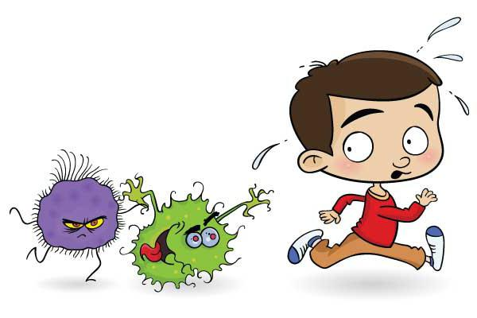
Грипп и острые респираторные вирусные инфекции (ОРВИ) остаются одной из самых актуальных проблем здравоохранения в нашей стране: на их долю приходится около 90% всей инфекционной заболеваемости. При этом наносится ущерб как здоровью населения, так и экономике страны. В России ежегодно регистрируется от 27,3 до 41,2 млн. случаев этих заболеваний.
Грипп – опасное заболевание, часто вызывающее осложнения, связанные с вторичным иммунодефицитом, приводящим к снижению общей сопротивляемости организма и защитных свойств слизистых дыхательных путей. Возникают воспаления бронхов, придаточных пазух носа, легких, ушей, в особенности при гриппе у маленьких детей и у престарелых больных, страдающих хроническими сердечно– сосудистыми и бронхолегочными заболеваниями. У таких больных обостряются хронические болезни, что ведет к повышению смертности во время и непосредственно после эпидемии гриппа.
Острые респираторные вирусные инфекции наиболее частые заболевания у детей. При этих заболеваниях поражаются органы дыхания, поэтому они и называются респираторными. Виновниками острых респираторных вирусных инфекций могут стать более трехсот разновидностей вирусов и бактерий. Наиболее часто причиной заболеваний являются вирусы гриппа, парагриппа, аденовирусы, риновирусы, респираторно-синцитиальные вирусы. Наиболее часто «простудные» заболевания отмечаются у детей со сниженным или ослабленным иммунитетом, а также у имеющих многочисленные контакты в детских дошкольных учреждениях и школах.
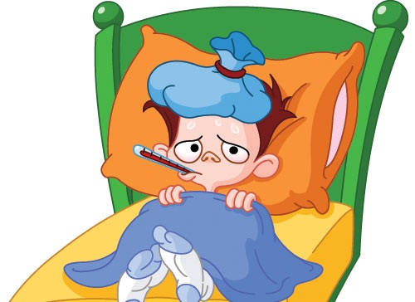
Пути передачи инфекции: воздушно-капельный и бытовой (заражение через предметы обихода, туалетные принадлежности, детские игрушки, белье, посуду и т.д.). Вирус в воздухе сохраняет заражающую способность от 2 до 9 часов. Восприимчивость к инфекции высока и зависит от состояния иммунитета человека. Возможно и повторное заболевание, что особенно часто отмечается у ослабленных детей. Продолжительность болезни зависит от тяжести заболевания, типа вируса, наличия или отсутствия осложнений.
Для гриппа характерно очень быстрое развитие клинических симптомов. Температура тела достигает максимальных значений (39°С–40°С) уже в первые 24–36 часов. Появляется головная боль, которая локализуется преимущественно в лобно-височной области, боль при движении глазных яблок, светобоязнь, боль в мышцах и суставах, нередко возникает тошнота или рвота, может снижаться артериальное давление. Сухой болезненный кашель, заложенность носа появляются, как правило, через несколько часов от начала болезни. Типичным для гриппа является развитие трахеита, сопровождающееся болезненным кашлем в области грудины. Самая большая опасность, которую влечет за собой грипп, в том числе все его штаммы — это возможные осложнения (обострение сердечных и легочных заболеваний, иногда приводящие к смертельному исходу). У ослабленных и часто болеющих детей возможно развитие воспаления легких.
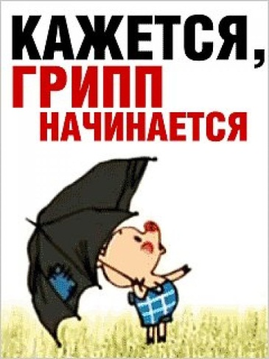
Профилактика гриппа и ОРВИ
В период эпидемий (особенно при опасных разновидностях гриппа) необходимо:
- соблюдать режим учебы, работы и отдыха, не переутомляться, больше бывать на свежем воздухе, спать достаточное время и полноценно питаться;
- делать утреннюю гимнастику и обтирание прохладной водой, заниматься физкультурой;
- при заболевании родственников по возможности изолировать их в отдельную комнату;
- тщательно мыть руки перед едой, по возвращении с улицы, а так же после пользования общими предметами, если в семье есть заболевший (огромная часть микробов передается через предметы общего пользования — перила в транспорте, продукты в супермаркетах и, конечно, денежные банкноты);
- часто проветривать помещение и проводить влажную уборку, спать с открытой форточкой, но избегать сквозняков;
- ограничить посещение многолюдных мест (театров, кино, супермаркетов) и массовых мероприятий, где из-за большого скопления народа вирус очень быстро распространяется;
- в период эпидемии промывать нос и полоскать горло рекомендуется не реже 2- 3 раз в сутки.
- используйте маски при контакте с больным человеком.
Вакцинация - наиболее эффективная мера борьбы с гриппом.
Введение в организм вакцины не может вызвать заболевание, но путем выработки защитных антител стимулирует иммунную систему для борьбы с инфекцией. Противогриппозные вакцины безопасны и обладают высокой эффективностью с точки зрения профилактики гриппа и развития осложнений. Вакцинация снижает частоту заболеваемости гриппом в среднем в 2 раза, у привитых в случае их заболевания оно протекает легче и не приводит к развитию осложнений. Вакцины нового поколения разрешено применять как у взрослых, так и у детей. Вакцины подтвердили свою высокую результативность и отличную переносимость. Это особенно важно для детей с хроническими заболеваниями органов дыхания, сердечно- сосудистой системы, патологией центральной нервной системы. Прививку против гриппа лучше проводить осенью перед началом гриппозного сезона, чтобы у человека выработался иммунитет. В среднем для обеспечения надежной защиты от гриппа требуется 2-3 недели, а ослабленным людям - 1 – 1,5 месяца. Прививка, сделанная в прошлом году, не защитит от гриппа, так как приобретенный иммунитет не продолжителен.
Необходимо отметить, что самолечение при гриппе недопустимо, особенно для детей и лиц пожилого возраста. Предугадать течение гриппа невозможно, а осложнения могут быть самыми различными. Только врач может правильно оценить состояние больного. Поэтому необходимо сразу вызвать врача. Лекарственные препараты должен назначить врач. Какие медикаменты нужны ребенку - решает врач в зависимости от состояния организма.
Помните - Ваше здоровье

